Розміщення сайтів на безкоштовних хостингах

Хостинг №1
Порядок виконання роботи:
- Реєстрація на сайті https://hostinger.com.ua/, за допомогою звичайної або прискореної реєстрації.

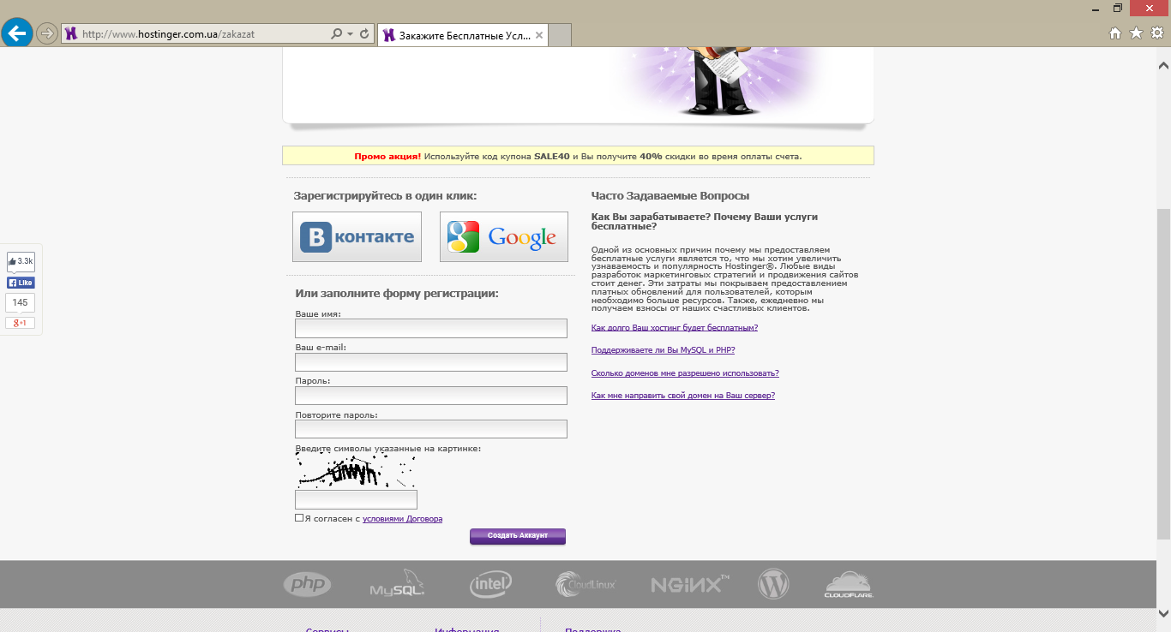
Рисунок 1. Реєстрація на сайті.
- Перейти по вкладці «Хостинг» вибравши пункт «+ Новий акаунт»

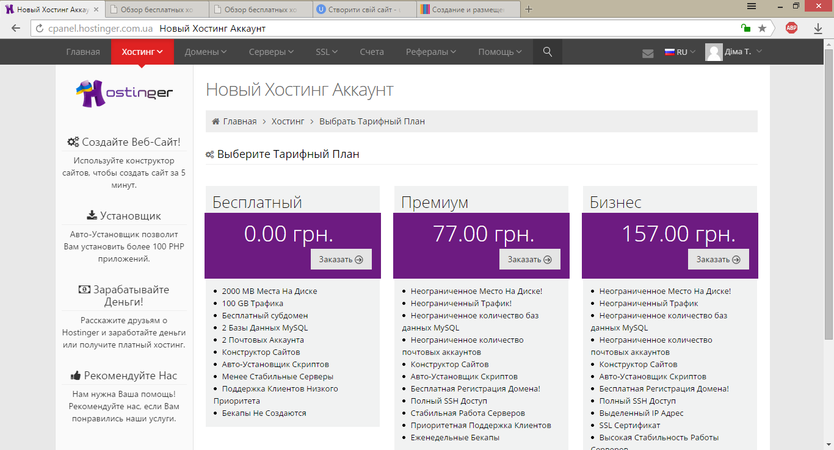
Рисунок 2. Вибір тарифного плану

- Вибрати безкоштовний та продовжити заповнивши всі поля. Після того як заповнили всі данні і акаунт був створений, потрібно натиснути наступне.
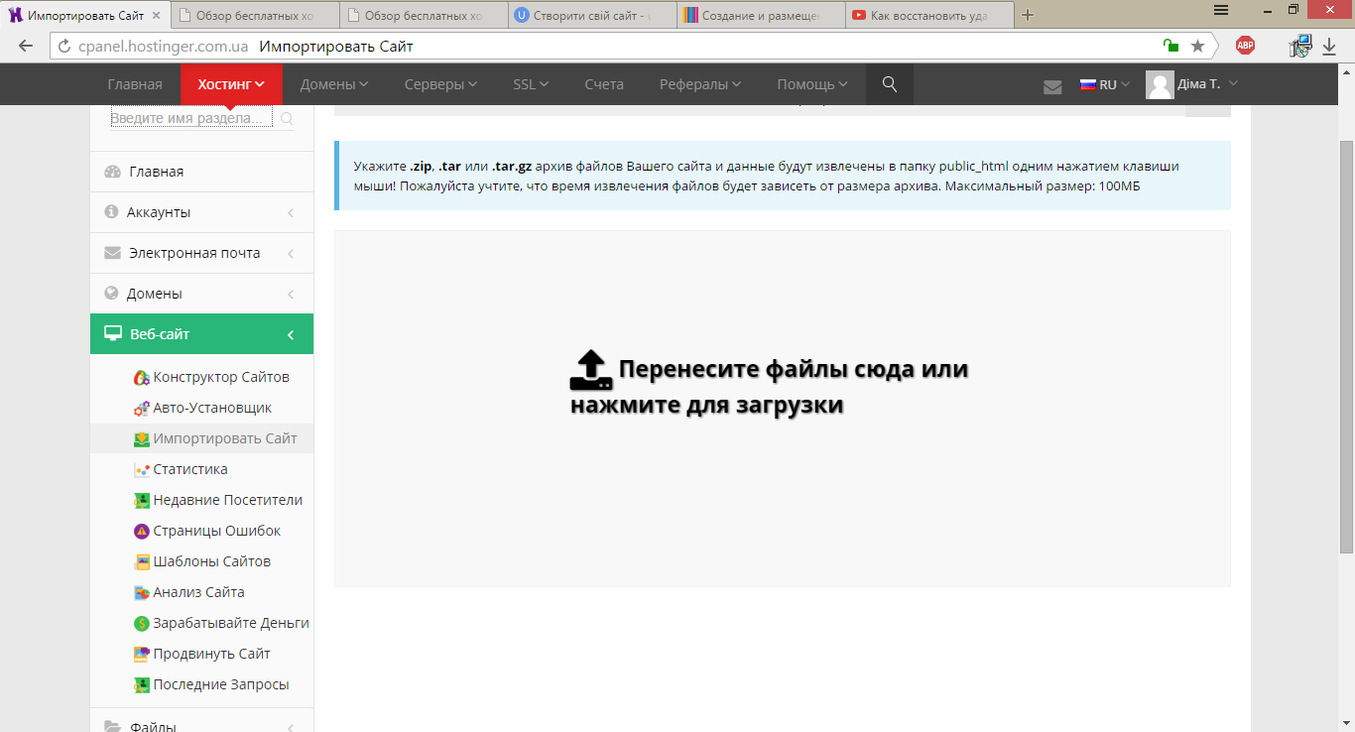
Рисунок 3. Імпортування сайту.

- Файли автоматично будуть завантаженні до папки “public_html”, для того щоб надалі ними можна було легко керувати за допомогою файлового менеджера який виглядає так:

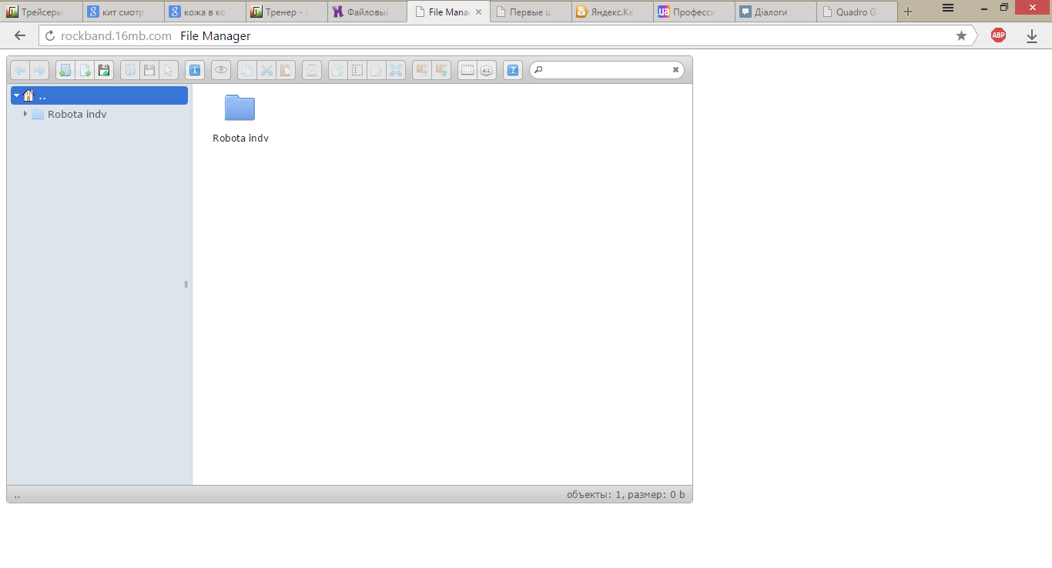
Рисунок 4. Файловий менеджер.

- Наступне що потрібно зробити це налаштувати FTP акаунт, це можна зробити натиснувши на вкладку “Файли”, “FTP аккаунти”.
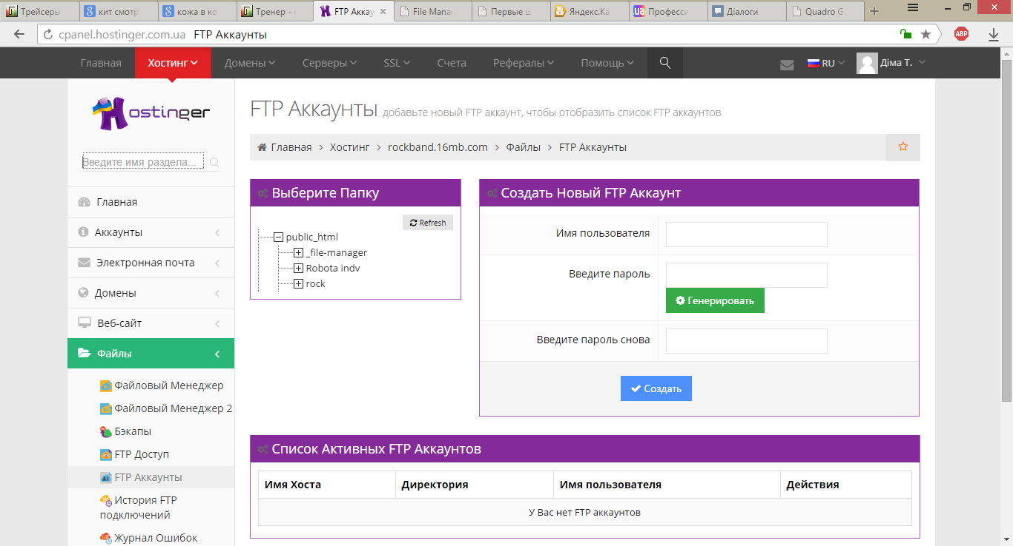

Рисунок 5. Налаштування FTP акаунта.

- Після того як акаунт було налаштовано, наступне що потрібно зробити це за допомогою файлового менеджера видалити файл з роширенням php.
- Це все сайт на місяць готовий до використання. http://generydt.besaba.com/Robota%20indv/

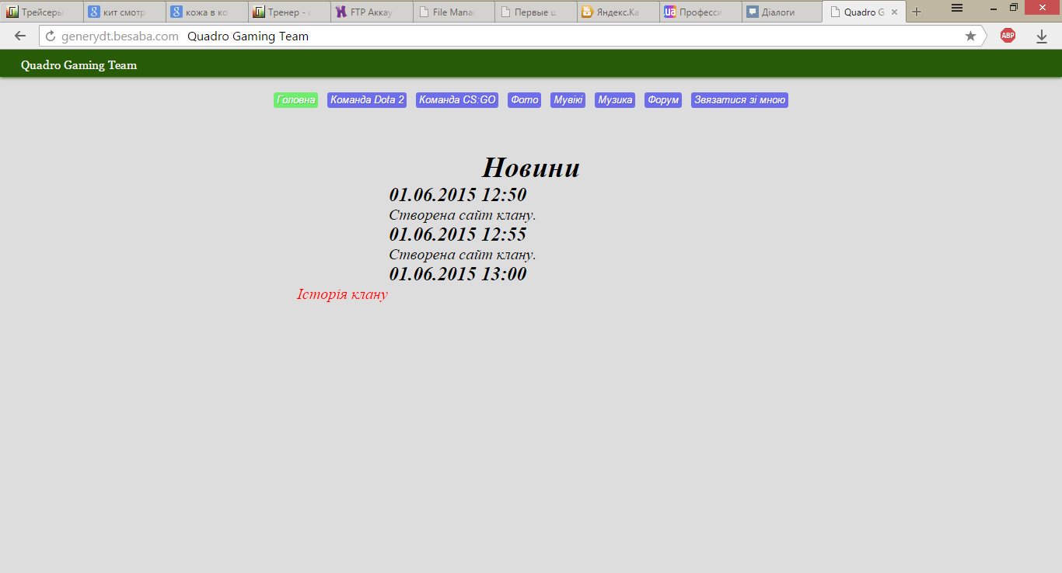
Рисунок 6. Результат роботи сайту.

Хостинг №2
Порядок виконання роботи:

- Реєстрація на сайті https://www.ukraine.com.ua/, за допомогою звичайної реєстрації.
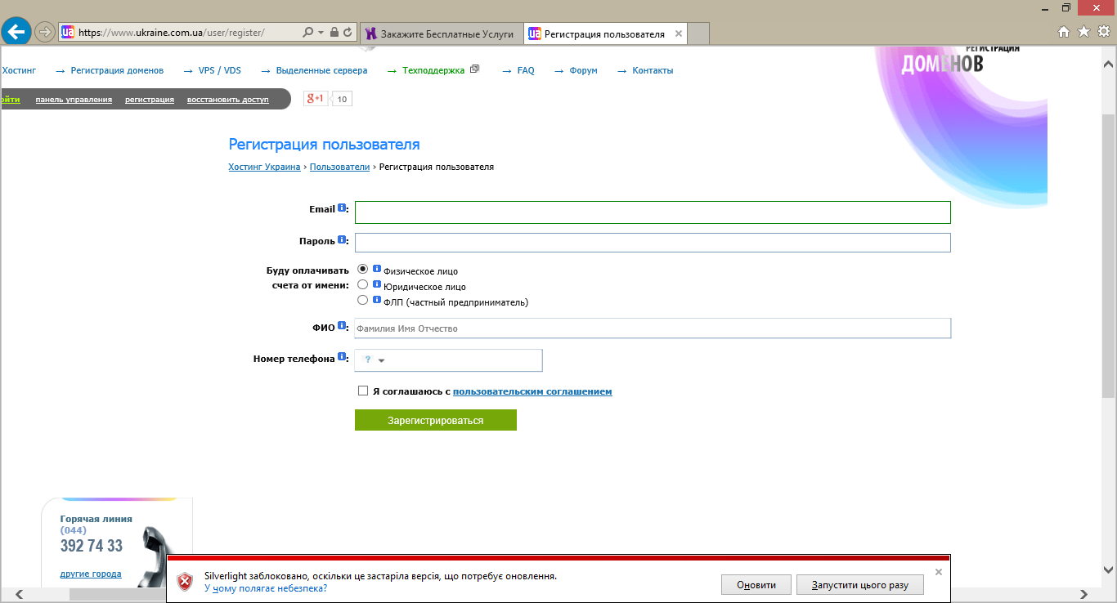
Рисунок 7. Початок реєстрації.

- Для того щоб почати користування хостингом потрібно підвердити свою email-адресу.

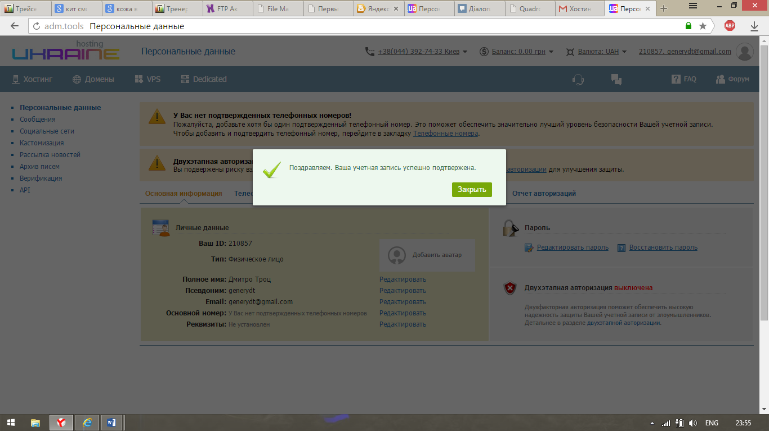
Рисунок 8. Активований обліковий запис.

- Потрібно перейти по вкладці Хостинг та вибрати Заказать хостинг.

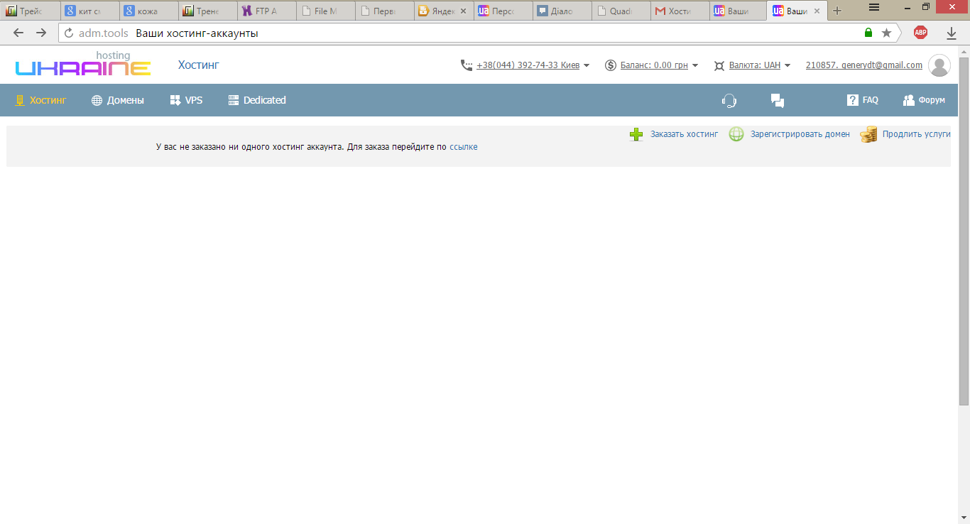

Рисунок 9. Замовлення хостингу.

- Вибір тарифу, в нашому випадку це тестовий на 5 днів.

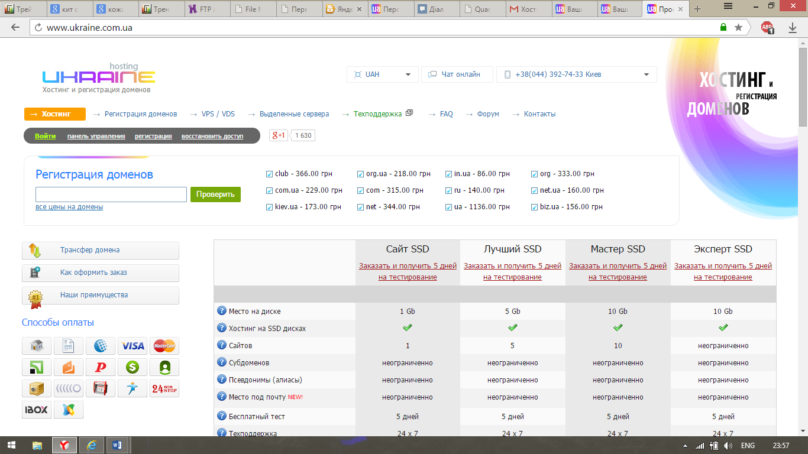

Рисунок 10. Вибір тарифу.

- Реєстрація тарифного плану.

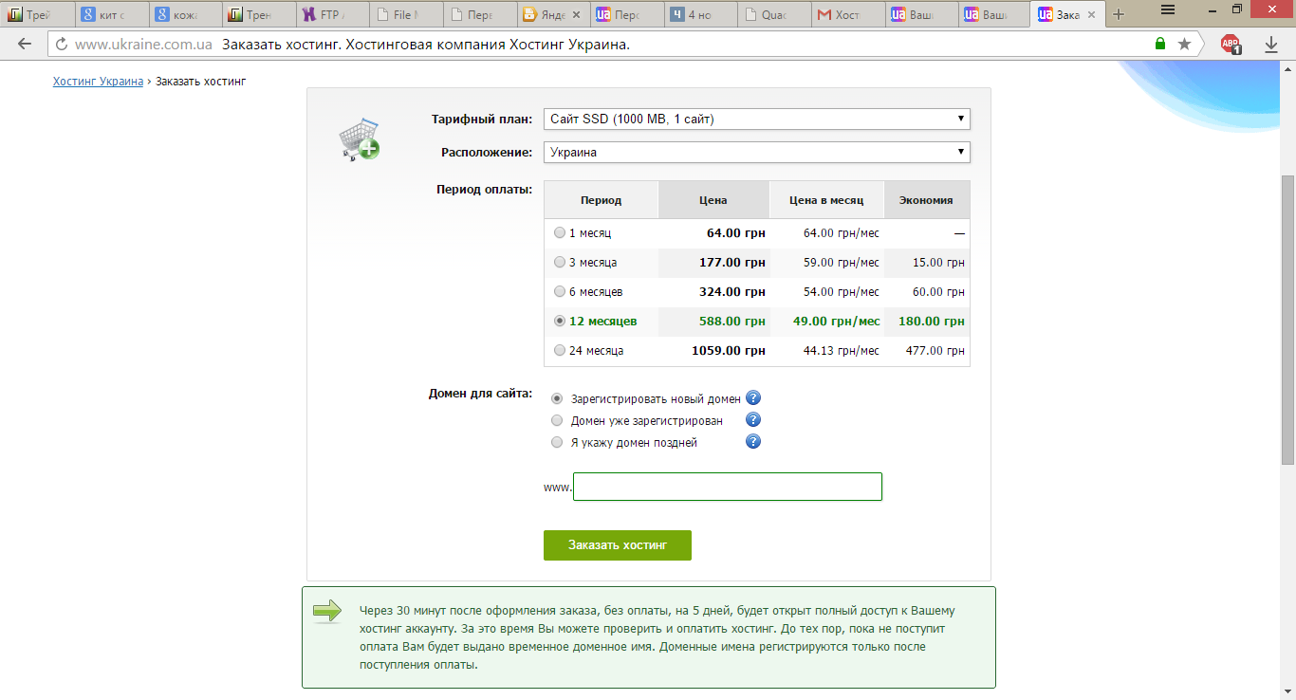
Рисунок 11. Реєстрація тарифного плану.

- Далі натиснувши мої сайти потрібно додати сайт.

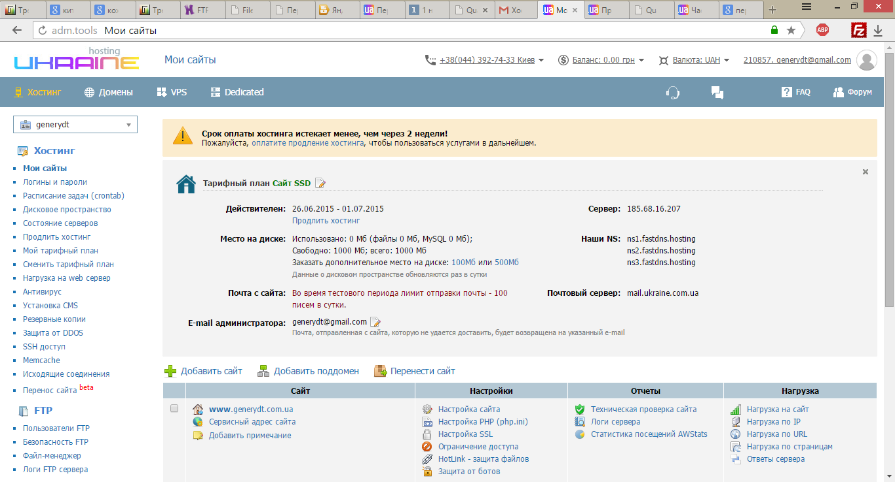
Рисунок 12. Додавання сайту.

- Для того щоб помістити на хостинг файли сайту потрібно почекати 30 хвилин, після цього потрібно встановити FTP Client.

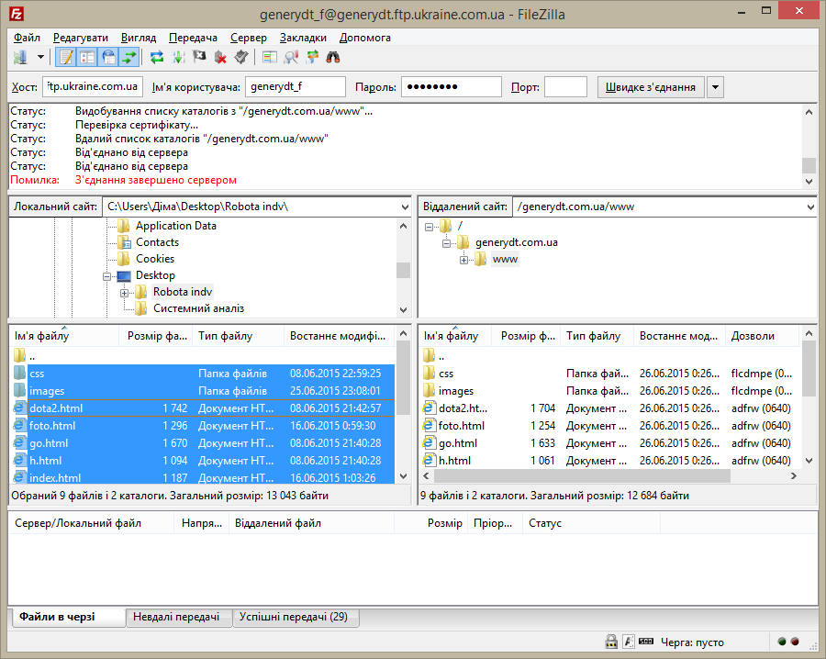
Рисунок 13. FTP Client.

- Потім перейти по вкладці Логини и пароли.

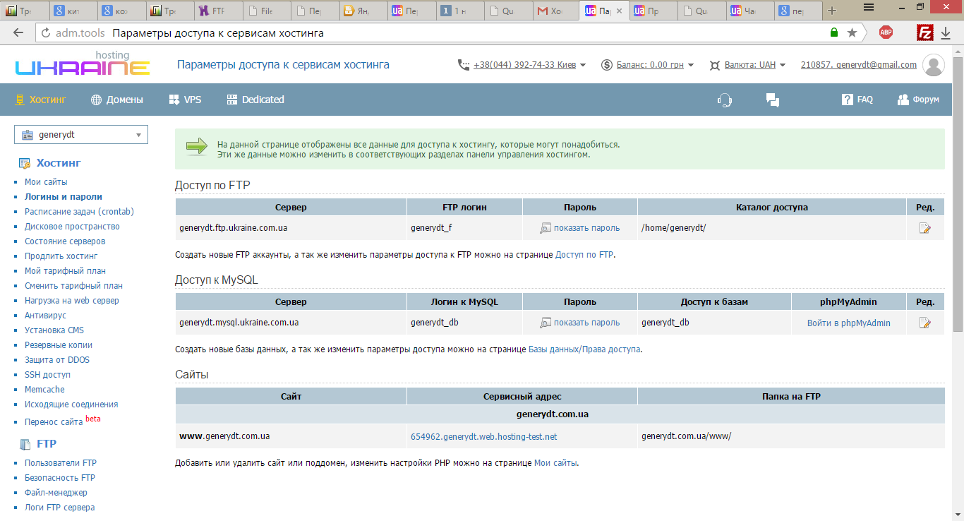

Рисунок 14. Основна інформація для FTP клієнта
- Там де написано доступ до FTP вказано дані які потрібно вказати в самому FTP клієнті це: Сервер, FTP логин та пароль.
- Потім перенести файли сайту в клієні.

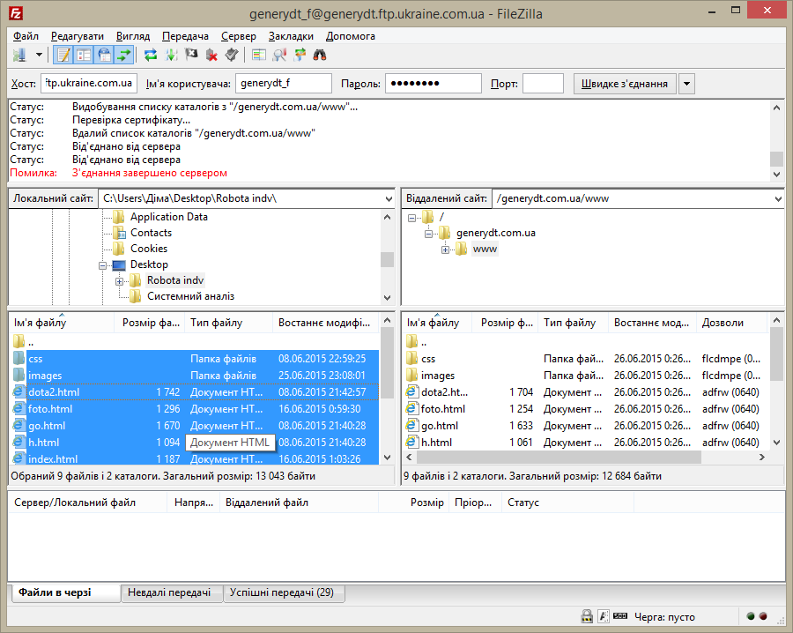
Рисунок 15. Перенесення файлів сайту.

- Все що залишилось зробити це обновити сторінку свого сайту яка вказана тут
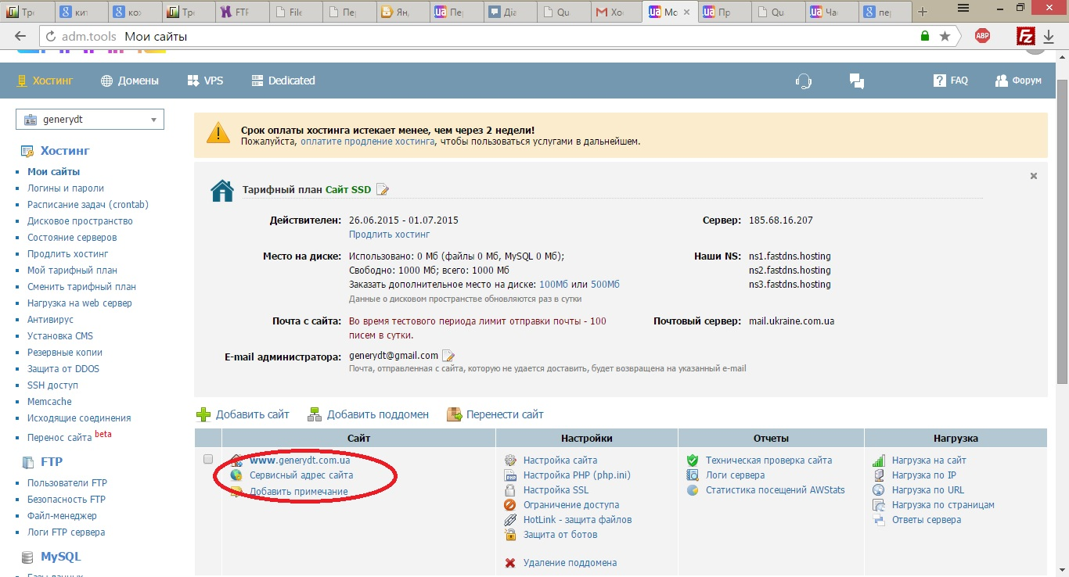
Рисунок 16. Перехід на власний сайт.

- Домен який присвоїли http://654962.generydt.web.hosting-test.net/

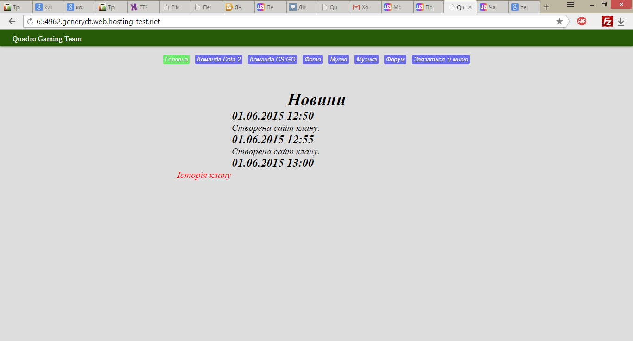
Рисунок 17. Сайт на хостингу.

Хостинг №3
Порядок виконання роботи:

- Зайти на сайт http://cpanel.0hosting.me/, за інтерфейсом та зпособом використання сайт дуже схожий з https://hostinger.com.ua/, тому детальну інструкцію можна переглянути в завданні 1.

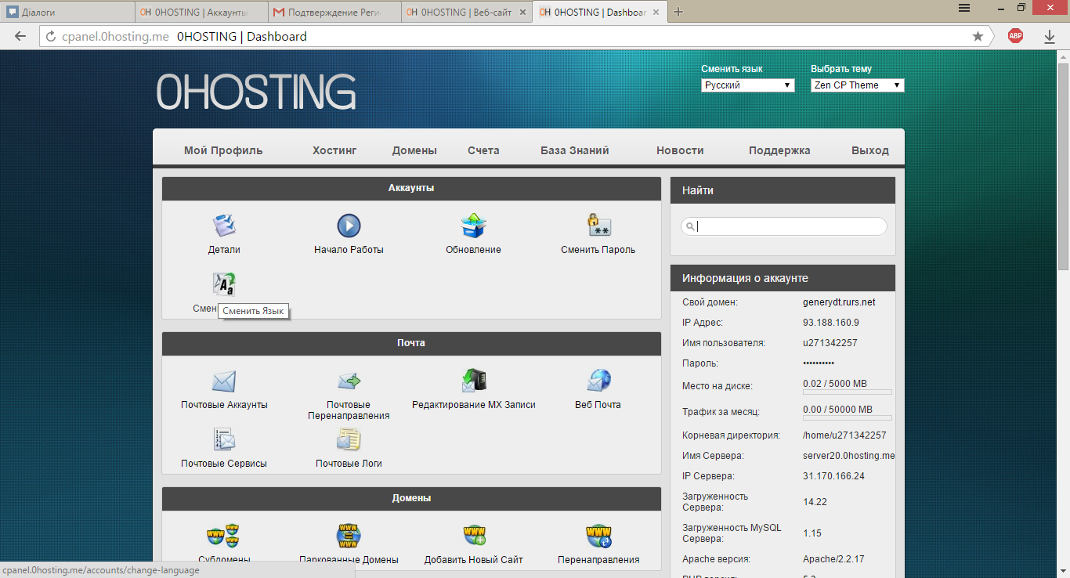
Рисунок 18. Головна функціональна сторінка сайту.

- Імпортування файлів сайту на хостинг.

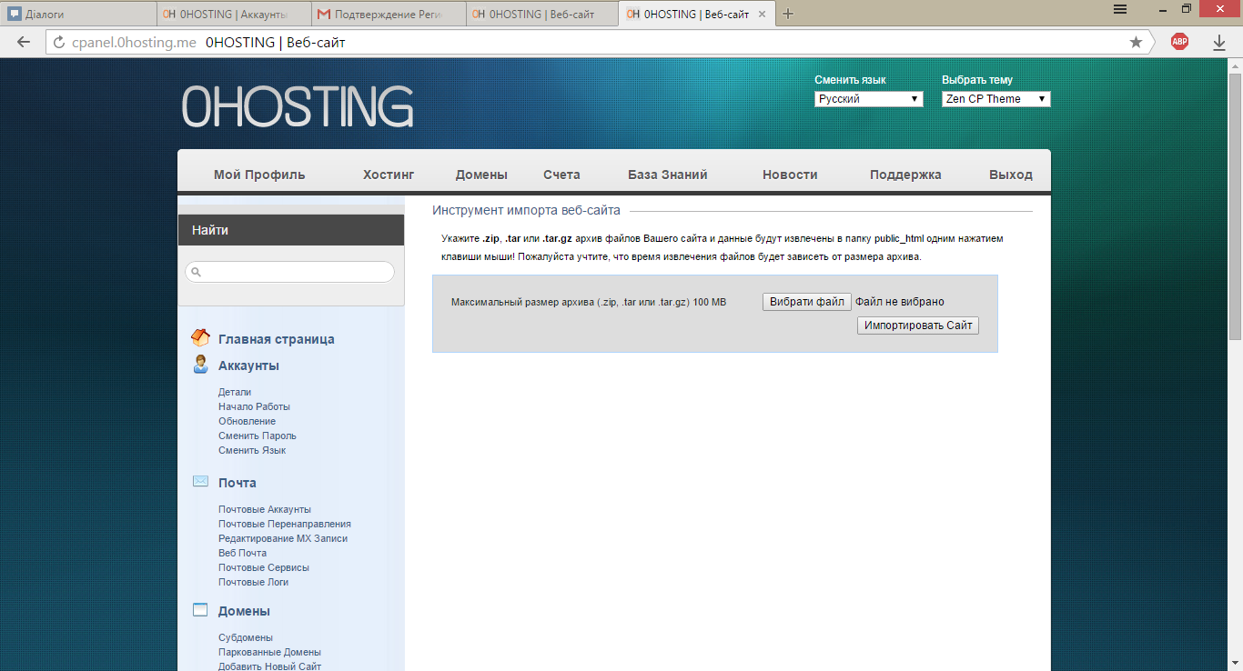
Рисунок 19. Імпортування файлів.

- Створення FTP акаунта.

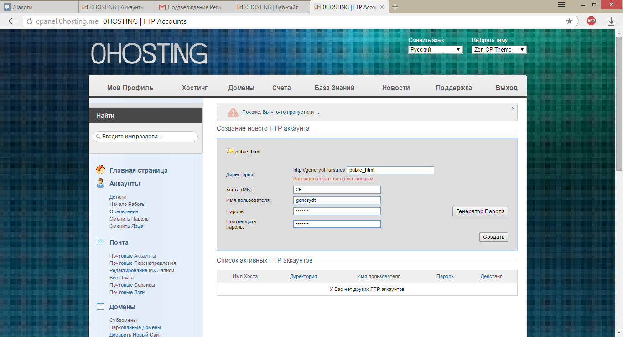
Рисунок 20. Налаштування FTP акаунта.

- Потім потрібно скопіювати посилання на свою сторінку в інформації про FTP акаунт, і перейти по ньому.
- Моє посилання виглядає так: http://generydt.rurs.net/Robota%20indv/.

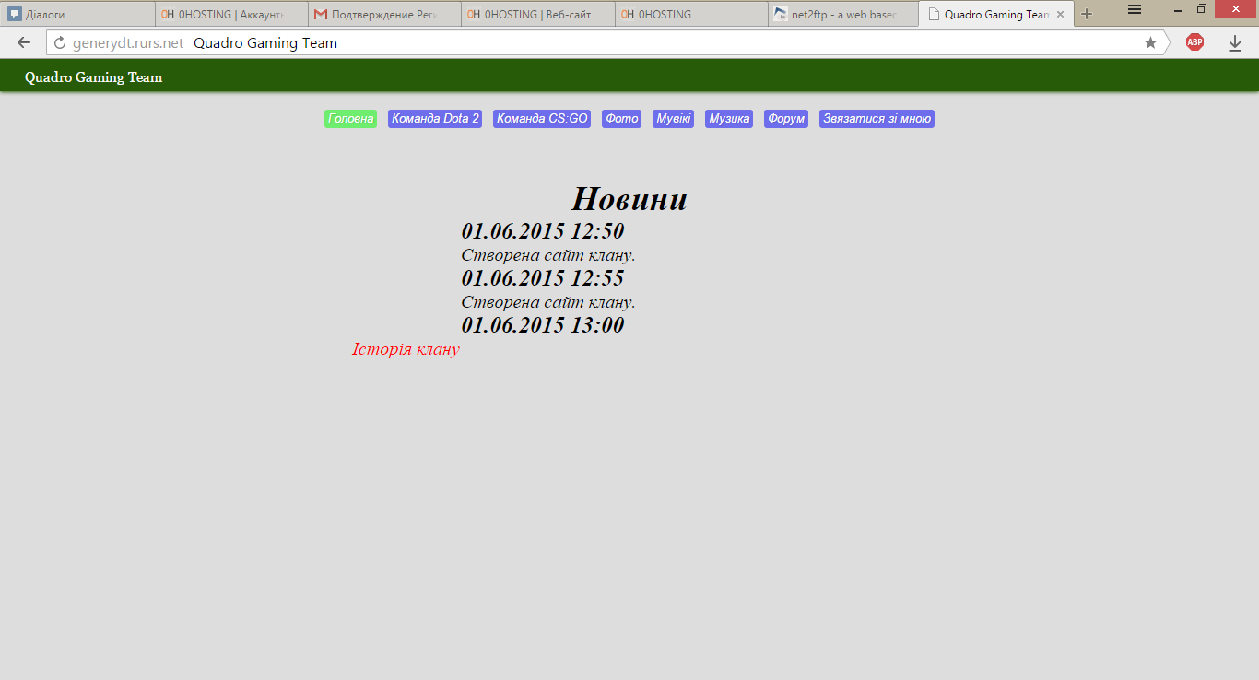
Рисунок 21. Результат роботи сайту на хостингу.

